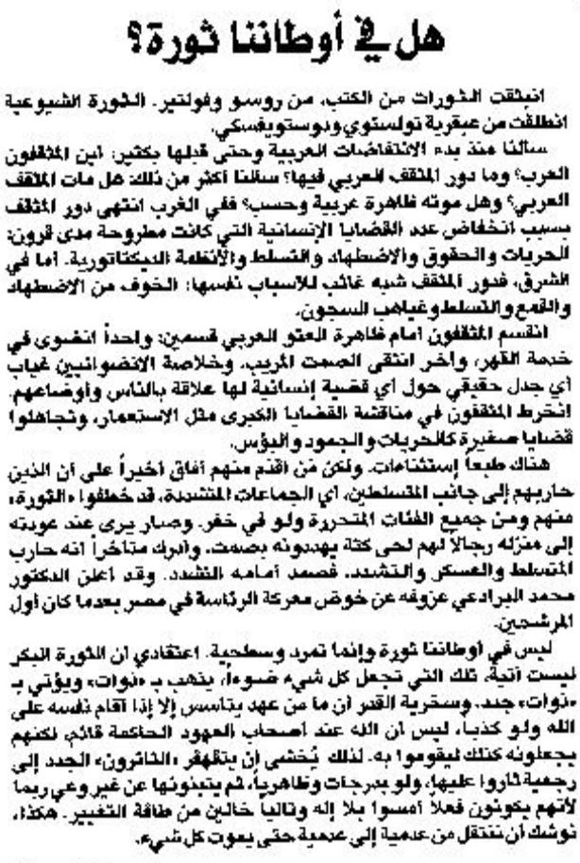

د. جهاد نعمان
سفير السلام في العالم UPF أستاذ في الجامعة اللبنانية

اللواء – 14 كانون الأول 2012

